**物理实验报告**

**实验名称：空气密度测定**

**实验桌号：11**

**指导教师：王业伍**

**班级：混合2402**

**姓名：张驰**

**学号：3240103480**

**实验日期: 2025年3月27日 星期四上午**

浙江大学物理实验教学中心

**一、预习报告**

（注：将已经写好的“物理实验预习报告”内容拷贝过来）

**1. 实验综述**

（自述实验现象、实验原理和实验方法，不超过300字，5分）

实验分别称量了一个充满空气的玻璃泡的质量和将其抽真空之后的质量，则可以测量空气的密度如下：

其中由实验室直接给出。

将该结果换算成干燥时标准状态下的空气密度如下：

其中，为空气压强系数，是空气温度，为空气中水蒸气分压。

根据克拉伯龙方程，可以得到：

其中表示空气的平均摩尔质量。

称量使用电光分析天平，气压用福廷式水银气压计来测量。

**2.实验重点**

（简述本实验的学习重点，不超过100字，3分）

1. 电光分析天平、福廷式水银气压计的使用；
2. 测量温度和重力加速度时结果的修正方法；
3. 掌握低真空的获得和检测方法；
4. 学会测量空气的密度。

**3.实验难点**

（简述本实验的实现难点，不超过100字，2分）

1. 电光分析天平的使用；
2. 在抽真空完成后，需要线慢慢打开放气阀防止泵油倒灌；
3. 相关数据整理和计算。

**二、原始数据**

（将有老师签名的“自备数据记录草稿纸”的扫描或手机拍摄图粘贴在下方，20分）

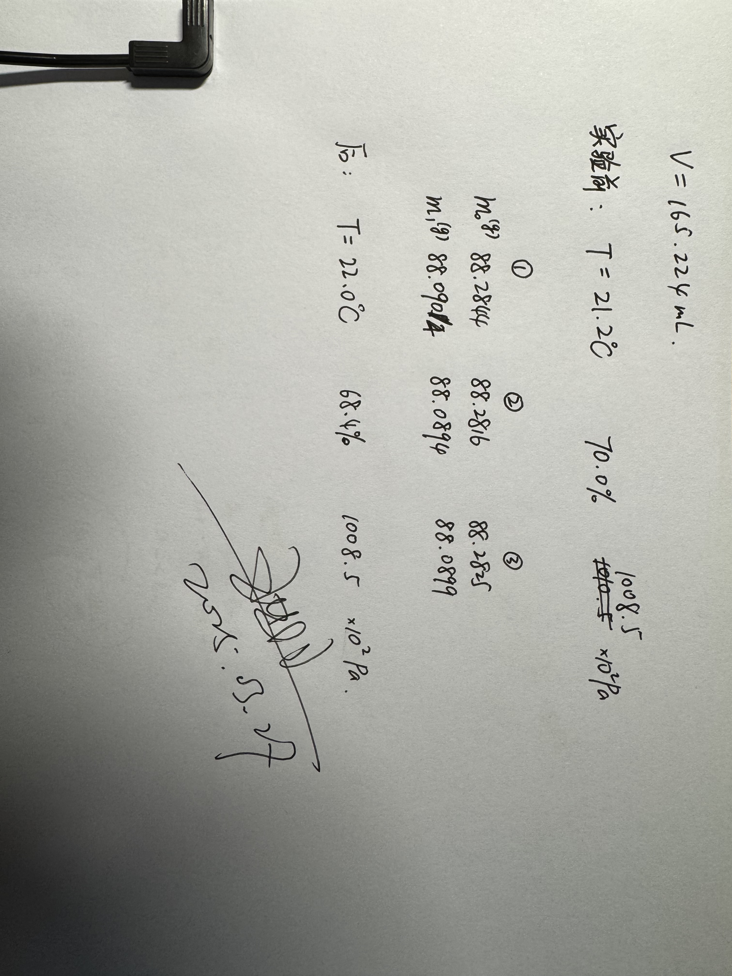

**三、结果与分析**

1. 数据处理与结果

（列出数据表格、选择数据处理方法、给定测量或计算结果，30分）

共重复测量三次抽真空前后玻璃泡的质量，记录数据如下表所示：

|  |  |  |  |
| --- | --- | --- | --- |
| 实验次数 | 1 | 2 | 3 |
|  | 88.2844 | 88.2816 | 88.2825 |
|  | 88.0904 | 88.0894 | 88.0899 |
|  | 0.1940 | 0.1922 | 0.1926 |

表 1

直接取实验室玻璃泡标注体积为 。同时在实验测量前后读取温度均值为 ，相对湿度为 ，大气压强为 。则气压读数经过温度修正结果如下所示：

再通过重力加速度修正得到实际气压值如下：

计算每组数据的空气密度、修正的干燥空气密度以及其平均值如下表所示：

|  |  |  |  |
| --- | --- | --- | --- |
|  | 1.174 | 1.163 | 1.166 |
|  | 1.287 | 1.275 | 1.278 |
|  | 1.280 | | |

表 2

最后计算对应的普适气体常数如下：

2．误差分析

（运用测量误差、相对误差、不确定度等分析实验结果，20分）

利用 的公认值 计算相对误差如下：

可以发现误差较小，说明实验结果较为准确。测得的 值与真实值相比较大，分析其原因，可能有如下几点：

1. 本次实验获取的使低真空，这使得密度的测量值会偏小，从而导致气体常数计算值偏大；
2. 手去拿取玻璃泡时会留下油脂等手印，导致末质量偏大，密度偏小，计算常数偏大。

3．实验探讨

（对实验内容、现象和过程的小结，不超过100字，10分）

本次实验测量了空气密度，以一种很直观的方式直接称量了一定体积空气的质量。但是由于实验环境并非完美，实验结果仍有些许误差。

一些改进想法：在抽真空前测量一次质量，并在放气之后再测量一次，取两次的均值，能够减小一些误差。

**四、思考题**

（解答教材或讲义或老师布置的思考题，10分）

1. 不需要，因为出现这种情况说明玻璃泡没有完全密封，正在漏气，这就破坏了低真空环境，测量结果也不会准确。
2. 向玻璃泡中加入水，至完全充满整个玻璃泡。随后将其中的水转移出来，测量水的体积即得玻璃泡容积。
3. 不需要，因为测量过程中玻璃泡体积几乎时恒定的，浮力不会影响两次测量的差值。
4. 计算可得，测得质量将偏小：，其中 是气体真实质量，故密度测量值将偏小 。相对偏差即为 ，可以发现偏差并不是很大。
5. 室温、湿度的波动，容器不能完全密闭，仪器测量的精度，用手接触容器导致质量变化等。

**注意事项：**

1.用WORD或WPS格式上传“实验报告”，文件名：学生姓名+学号+实验名称+周次。

2.“实验报告”必须递交在“学在浙大”的本课程的对应实验项目的“作业”模块内。

3.“实验报告”成绩必须在“浙江大学物理实验教学中心网站”-“选课系统”内查询。

4.教学评价必须在“浙江大学物理实验教学中心网站”-“选课系统”内进行，学生必须进行教学评价，才能看到实验报告成绩，教学评价必须在本次实验结束后3天内进行。

5.“普通物理学实验Ⅰ”和“物理学实验Ⅰ”都用本实验报告。

**浙江大学物理实验教学中心制**